СИНТЕЗ НЕЛІНІЙНИХ МАТЕМАТИЧНИХ МОДЕЛЕЙ ТЕРМОАКУСТИЧНИХ АПАРАТІВ
Кондратенко Ю.П.^{1,2}, Коробко О.В.²
y_kondratenko@rambler.ru, korobko@live.ru,
¹ Чорноморський державний університет ім. Петра Могили, Миколаїв
² Національний університет кораблебудування ім. адм. Макарова, Миколаїв

Термоакустичні апарати (ТАА) є новим видом теплових машин, функціонування яких базується на взаємоперетвореннях теплової та звукової енергій [1], що спричинені процесами генерації звуку нагрітими поверхнями, а також передачею тепла потужними звуковими хвилями в робочому середовищі. Найпростіша термоакустична установка, структурна схема якої наведена на рис. 1, включає генератор звукової хвилі, порожнинний резонатор з робочим середовищем (газом), теплообмінні поверхні (T_{C}, T_{H}) для подачі та відбору теплової енергії з термоакустичної установки, а також регенеративний теплообмінник (стек) для прямого та зворотного перетворення акустичної енергії в теплову.
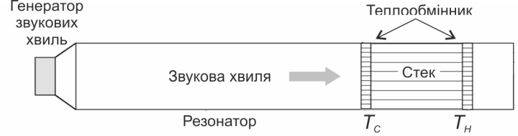
Рис. 1. Структурна схема термоакустичної установки
В доповіді обговорюються результати проведених авторами експериментальних досліджень [2], що підтверджують залежність ефективності роботи ТАА від параметрів акустичного сигналу. Також розглядаються питання синтезу математичної моделі ТАА з врахуванням основних факторів, які впливають на продуктивність термоакустичних систем, зокрема частоти звукового сигналу та амплітуди акустичного тиску в резонаторі (рис. 1). Синтез математичної моделі проведено на основі експериментальних даних стосовно розподілу амплітуди звукового тиску в резонаторі дослідної термоакустичної установки при різних частотах акустичного сигналу. В якості апроксимуючих функцій обрано ряд Фур’є (1), ряд функцій Гауса (2) та поліном дев’ятого степеня (3):
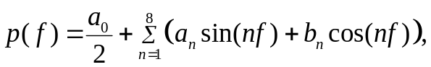 (1)
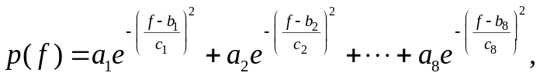 (2)
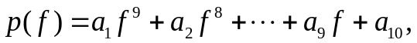 (3)
де 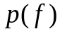 – функціональна залежність акустичного тиску від частоти; 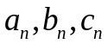 - коефіцієнти відповідної математичної моделі; - порядок моделі.
Аналіз адекватності отриманих математичних моделей (табл. 1) виконано з використанням методів оцінки гіпотез математичної статистики [3], зокрема: суми квадратів помилок (СКП), квадрату змішаної кореляції (КЗК), кореню із середнього для квадрата помилки (КСКП).
Табл. 1. Порівняльна таблиця адекватності математичних моделей
Апроксимуюча функція | СКП | КЗК | КСКП
Ряд Фур’є | 74.9035 | 0.8856 | 1.2364
Ряд функцій Гауса | 7.6914 | 0.9883 | 0.4331
Поліном | 127.2489 | 0.8057 | 1.5211
На основі отриманих статистичних даних (табл. 1) можна зробити висновок, що найкращий результат відповідності дослідним даним має математична модель, яка апроксимує отримані дані рядом функцій Гауса (2).
Література
1. Rossing T.D. Springer handbook of acoustics // Springer Science Business Media, LLC New York, 2007. – 1036 p. 2. Kondratenko Y., Korobko V., Korobko O. Multisensor data acquisition system for thermoacoustic processes analysis // Proceedings of the 6th IEEE international conference IDAACS’2011, Prague, Vol. 1, 2011, pp. 54-58. 3. Королюк В.С., Портенко Н.И., Скороход А.В., Турбин А.Ф. Справочник по теории вероятности и математической статистике. – М.: Наука, 1985. – 640с.

